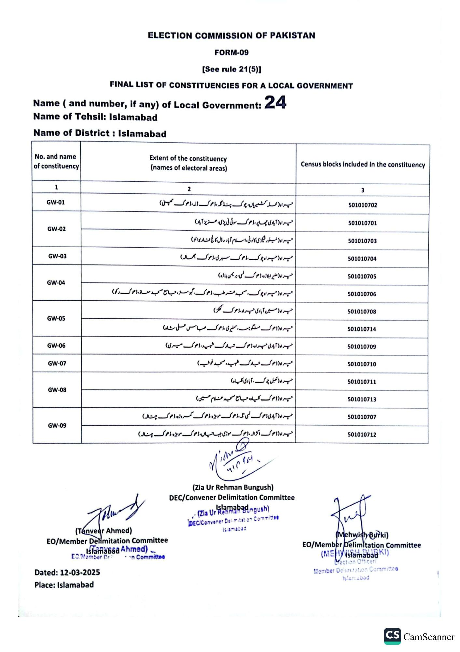
ELECTION COMMISSION OF PAKISTAN
FORM-09
See rule 21(5)]
FINAL LIST OF CONSTITUENCIES FOR A LOCAL GOVERNMENT
Name (and number, if any) of Local Government: 24
Name of Tehsil: Islamabad
Name of District: Islamabad
No. and name of constituency
Extent of the constituency (names of electoral areas)
Census blocks included in the constituency
1
GW-01
GW-02
GW-03
GW-04
GW-05
GW-06
GW-07
GW-08
GW-09
2
پسراء ( محلہ کشمیریاں، چوک پنڈلہ، (ھوک الہ، ڈھوک کمپنی)
چراہ ( آبادی چھا پر ، ڈھوک سوئی ٹی پڑی ، عزیز آباد)
چرار (نیاور لکڑی کالونی، اسلام آباد ماڈل کالج فار بوائز )
راه راه چوک، ڈھوک سیری، ڈھوک ممالہ)
پسر او (خیر ابلاڑہ، ڈھوک لسی، بریمن بلاژه)
پرا (پسرا چوک، مسجد قرطبہ، ڈھوک، گہوسٹ، جامع مسجد معاز، ڈھوک (کو)
پر اور (حسین آبادی چرا، (ھوک کھڑ)
پر اور ڈھوک منگو نامه، ملیری ، ڈھوک عباس علی شاہ)
راه ( آبادی پراہ، ڈھوک تبارک شہید ، ڈھوک میری
چرار ( ڈھوک تبارک شهید مسجد (خوشیه
پراہ ( کھیل چوک، آبادی کلسیاه)
راہ ڈھوک کیا، جامع مسجد غلام حسین)
پر اور آبادی ڈھوک کی تلہ ، ڈھوک موہڑہ ، ڈھوک کمروڑہ، ڈھوک پستالہ)
راہ ڈھوک اکڑالہ ، ڈھوک موڑی جہانیاں، ڈھوک موہڑہ، ڈھوک چنالہ)
Mim G पापल
3
501010702
501010701
501010703
501010704
501010705
501010706
501010708
501010714
501010709
501010710
501010711
501010713
501010707
501010712
(Tanveer Ahmed)
EO/Member Delimitation Committee
Islamabad Ahmed)
EO Member De
Dated: 12-03-2025
Place: Islamabad
⚫on Committee
(Zia Ur Rehman Bungush) DEC/Convener Delimitation Committee Islamabad ngush)
(Zia Ur
DEC/Convener Delimitation Committee
is amabad
Mehwishy Burki)
EO/Member Delimitation Committee (MEH islamabaKI)
Crection Officer
Member Delimitation Committee
Islamabad
CS CamScanner

